C ჰეპატიტი საქართველოში - მიმოხილვა

ქვეყნის დახასიათება
საქართველო მდებარეობს დასავლეთ აზიისა და აღმოსავლეთ ევროპის გასაყარზე; დასავლეთით მას ესაზღვრება შავი ზღვა, ჩრდილოეთით - რუსეთი, სამხრეთით - თურქეთი და სომხეთი, ხოლო სამხრეთ-აღმოსავლეთით - აზერბაიჯანი. ქვეყნის დედაქალაქია თბილისი. საქართველოს ტერიტორია შეადგენს 69,700 კვადრატულ კმ-ს (26,911 კვადრატული მილი). მოსახლეობა 3,729,500 ადამიანია.
 | 2011-2012 | 2013 | 2014
მშპ ერთ სულზე (USD) | 3231-3523 | 3,600 | 3,681
სახელმწიფო დანახარჯი ჯანდაცვაზე, როგორც მშპ-ს % | 1.7% | 2.1% | 2.7%
მთლიანი დანახარჯი ჯანდაცვაზე | სახელმწიფო დაფინანსება - 18.3% - 21.4%  კერძო დაფინანსება - 78.8% - 75.8%;  საერთაშორისო დახმარება - 2.8% - 2.8%. | სახელმწიფო დაფინანსება - 28.9%;  კერძო დაფინანსება - 68%;  საერთაშორისო დახმარება - 3.1%;  საყოველთაო ჯანდაცვის პროგრამის დანერგვა, რომლის სამიზნეს წარმოადგენდა დაზღვევის არმქონე 2.4 მილიონი ადამიანი;  საქართველოს მოსახლეობის 100% დაზღვეულია საბაზისო პაკეტით.
ძირითადი სტატისტიკა | 2012 | 2013 | 2014
შობადობა | 12.7 1000 მოსახლეზე | 12.9 1000 მოსახლეზე | 16.3 1000 მოსახლეზე
მოკვდაობა | 11.0 1000 მოსახლეზე | 10.8 1000 მოსახლეზე | 13.2 1000 მოსახლეზე
სიცოცხლის მოსალოდნელი ხანგრძლივობა დაბადებისას | 74.7 წელი | 75.2 წელი | 72.9 წელი
დედათა მოკვდაობის მაჩვენებელი 100,000 ცოცხლადშობილზე | 22.8 | 27.7 | 31.3
ჩვილთა მოკვდაობის მაჩვენებელი 1000 ცოცხლადშობილზე | 14.6 | 11.1 | 9.5
5 წლამდე მოკვდაობის მაჩვენებელი | 14.4 | 13.0 | 10.9

C ჰეპატიტის ეპიდემიოლოგია
არსებულ მონაცემებზე დაყრდნობით, საქართველო C ჰეპატიტის (HCV) მაღალი გავრცელების მქონე ქვეყნებს შორისაა, თუმცა მიზეზები, თუ რა განაპირობებს დაავადების მძიმე ტვირთს, არასათანადოდაა შესწავლილი. 90-იან წლებში ჯანდაცვის სისტემის უკიდურესმა დასუსტებამ და ჯანდაცვის სერვისების დაბალმა ხარისხმა წლების განმავლობაში უარყოფითი გავლენა იქონია უსაფრთხო ინექციის პრაქტიკაზე, ინფექციის კონტროლსა და სისხლის უსაფრთხოებაზე სამედიცინო დაწესებულებებში. ამასთან ერთად, ნარკოტიკების ინექციურ მომხმარებლებში ფართოდ გავრცელებულმა შპრიცების გაზიარებამ ასევე ხელი შეუწყო C ჰეპატიტის გავრცელებას ზოგად მოსახლეობაში.
ზოგადი პოპულაცია | გავრცელება | წყარო
კვლევები სისხლის დონორებს შორის | 1) 7.3%  2) 7.8%  3) 2% | 1) სისხლის დონორები თბილისში, 1998  2) სისხლის დონორები თბილისში,ბათუმსა და ფოთში, 1997-1999  3) „უსაფრთხო სისხლის“ სახელმწიფო პროგრამა, 2012
პოპულაციური კვლევა | 6.7% | პოპულაციური კვლევა თბილისში, 2000-2002
მაღალი რისკის ჯგუფები
ინექციური ნარკოტიკების მომხმარებლები | 1) 70%  2) 50%  3) 66.2% | 1) ინექციური ნარკოტიკების ყოფილი ან აქტიური მომხმარებლები, 2002 (თბილისი)  2) ინექციური ნარკოტიკების მომხმარებლები, 2006-2012 (საქართველოს ზიანის შემცირების ქსელი)  3) ინექციური ნარკოტიკების მომხმარებლები (ქცევითი ზედამხედველობის კვლევა, საერთაშორისო ფონდი კურაციო)
აივ-ინფიცირებული ინექციური ნარკოტიკების მომხმარებლები | 73.4% | Chkhartishvili N et al. 2014
სხვა ჯგუფები
სქესობრივი გზით გადამდები დაავადებების (სგგდ) მქონე პაციენტები | 11.3% | Tsertsvadze, 2008
ტუბერკულოზით დაავადებული პაციენტები | 21% | Lomtadze et al. 2013
მამაკაცები, რომელთაც აქვთ სექსი მამაკაცთან (მსმ) - თბილისი | 7.1% | ქცევითი ზედამხედველობის კვლევა მსმ-ებს შორის საქართველოს ორ ქალაქში, 2015
მსმ - ბათუმი | 18.9%
ჯანდაცვის მუშაკები | 5% | Butsashvili M et al. 2012
საქართველოს სასჯელაღსრულების დაწესებულებებში C ჰეპატიტის გავრცელებასთან დაკავშირებით ზუსტი მონაცემები არ არის ხელმისაწვდომი, რადგან არ ჩატარებულა სერო-პრევალენტობის კვლევები. საპატიმროებში C ჰეპატიტის მკურნალობის პროგრამის ფარგლებში ჩატარებული პატიმრების უფასო HCV სკრინინგის მონაცემების თანახმად, გავრცელება შეადგენს ~48%-ს. ციხის პოპულაციის მოკვდაობის სტრუქტურაში აივ-შიდსთან და C ჰეპატიტთან ასოცირებული სიკვდილობა, 17.53%, (ღვიძლის ციროზისა და კიბოს შემთხვევების ჩათვლით) მესამე ადგილზეა გულ-სისხლძარღვთა და სასუნთქი სისტემის დაავადებებით სიკვდილობის შემდეგ. C ჰეპატიტის გავრცელება აივ-ინფიცირებულთა შორის შეადგენს 48.6%-ს, ხოლო აივ-ინფიცირებულ ინექციურ ნარკომანთა შორის 73,4%-ს.

HCV გენოტიპები საქართველოში
გენოტიპი | ზოგადი პოპულაცია (2000)* | ზოგადი პოპულაცია(2003-2013)** | ზოგადი პოპულაცია(2015) *** | ინექციური ნარკოტიკების მომხმარებლები (2012)† | აივ კოინფექცია¶
HCV 1 | 62% | 43% | 43% | 22% | 42%
HCV 3 | 27% | 33% | 31% | 66% | 35%
HCV 2 | 11% | 24% | 24% | 20% | 18%
*წყარო: Stvilia, et al: J Urban Health; 83(2):2006:289-298; ** საქართველოს ინფექციური პათოლოგიის, შიდსისა და კლინიკური იმუნოლოგიის სამეცნიერო-პრაქტიკული ცენტრის 2003-2013 წლების მონაცემები; *** გენოტიპთა განაწილება 2015 წლის სეროპრევალენტობის კვლევის პოპულაციაში, წინასწარი მონაცემები. დაახ. 2%-ში გენოტიპის განსაზღვრა ვერ მოხერხდა †Bouscaillou, J., et al. (2014). : Int J Drug Policy; ¶Karchava, et al: Georgia Medical News: 2009 Dec; (177): 51-55
აღნიშნული კვლევების მონაცემებით გენოტიპების გავრცელების მხრივ მნიშვნელოვნად განსხვავდება მდგომარეობა ზოგად პოპულაციაში, განსაკუთრებით კი 1-ელი და მე-2 გენოტიპების შემთხვევაში. HCV გენოტიპების განაწილება წლების განმავლობაში საქართველოში არსებითად შეიცვალა: C ჰეპატიტის პოპულაციური სეროპრევალენტობის კვლევის (რომელიც ტარდებოდა ამერიკის დაავადებათა კონტროლის ცენტრთან თანამშრომლობით 2015 წლის მაისიდან აგვისტომდე) წინასწარი მონაცემების მიხედვით, 1-ელი გენოტიპის წილი 43%-ია, რაც გაცილებით დაბალია 2000 წელს შეფასებულ 62%-თან შედარებით, ხოლო მე-2 გენოტიპის წილი გაიზარდა. 1-ელის შემდეგ ყველაზე გავრცელებულია მე-3 გენოტიპი და მათ მოსდევს მე-2. შემთხვევათა 5.8-9%-ში გვხვდება შერეული გენოტიპები. ამდენად, პოპულაციური სეროპრევალენტობის კვლევის საბოლოო მონაცემებს ძალიან მნიშვნელოვანია.

HCV მზრუნველობა და მკურნალობა
- 2014 წლამდე C ჰეპატიტის დიაგნოსტიკისა და მკურნალობის ღირებულების დაფარვა არ ხდებოდა არც სახელმწიფოს მიერ და არც კერძო დაზღვევის სქემებით, მკურნალობა მთლიანად დამოკიდებული იყო პაციენტის გადახდისუნარიანობაზე.
- 2011 წლიდან გლობალური ფონდის აივ ინფექციის პროგრამა აფინანსებს C ჰეპატიტის მკურნალობას აივ ინფიცირებულ პირებში - 150 ადამიანს წელიწადში.
- 2014 წლიდან საქართველოს მთავრობა აფინანსებს C ჰეპატიტის მკურნალობას პეგილირებული ინტერფერონისა და რიბავირინის (Peg/Riba) რეჟიმით პენიტენციურ სისტემაში.
- 2014 წელს შრომის, ჯანმრთელობისა და სოციალური დაცვის სამინისტრომ წამოიწყო მოლაპარაკება ზოგადი მოსახლეობისთვის Peg/Riba-ს შესყიდვის შეღავათიან ფასზე. სტანდარტული ორმაგი თერაპიისთვის Peg/Riba-ს ერთი ფლაკონის ახალი ფასი განისაზღვრა 92.88 აშშ დოლარით. ამან C ჰეპატიტის სტანდარტული მკურნალობის რეჟიმის ღირებულება მე-2 და მე-3 გენოტიპებისთვის შეამცირა 1115 აშშ დოლარამდე, ხოლო 1-ელი გენოტიპისთვის - 2230 აშშ დოლარამდე.
- აღნიშნული პროგრამების დაწყებამდე ყოველწლიურად დაახლოებით 150-200 ადამიანი იტარებდა მკურნალობას კერძო სექტორში.
- C ჰეპატიტის ანტივირუსულ მკურნალობასა და მონიტორინგში დახელოვნებული სპეციალისტები მეტწილად თავმოყრილნი არიან თბილისში. ამ მიმართულებით გამოცდილ ადამიანთა რაოდენობა თბილისის გარეთ შეზღუდულია, თუმცა ინფექციურ დაავადებათა მართვის ზოგადი პრაქტიკა რეგიონებში არსებობს და 2015 წელს მათ ჩაუტარდათ HCV მზრუნველობისა და მართვის საბაზისო კლინიკური ტრენინგი ახალი პირდაპირმოქმედი ანტივირუსული პრეპარატების გამოყენებით.
საქართველოში დანერგილი C ჰეპატიტის დიაგნოსტიკის ძირითადი მეთოდები
მეთოდი | დანერგვის წელი
ELISA | 1984
Western Blot | 1985
ხარისხობრივი პჯრ | 1995
რაოდენობრივი პჯრ | 1996
HCV გენოტიპირება | 2003
HCV რნმ რაოდენობრივი ტესტირება რეალურ დროში პჯრ-ს გამოყენებით | 2006
ღვიძლის ტრანზიტორული ელასტოგრაფია და სხვა არაინვაზიური მარკერები | 2007
IL28B გენოტიპირება | 2010
NS5B and 5’UTR/Core რეგიონის სეკვენირება | 2010

C ჰეპატიტის ანტივირუსული მკურნალობის მიდგომების დანერგვის დრო საქართველოში
მკურნალობის მიდგომა | დანერგვის წელი
მონოთერაპია - ინტერფერონ ალფა | 1996
ინტერფერონ ალფა+რიბავირინი | 1998
პეგილირებული ინტერფერონ ალფა | 2001
ინტერფერონ ალფა + რიბავირინი | 2002
ინტერფერონ ალფა + რიბავირინი+ ტელაპრევირი ან ბოცეპრევირი | 2011
სოფოსბუვირი + პეგილირებული ინტერფერონ ალფა + რიბავირინი | 2014
სოფოსბუვირი+ რიბავირინი | 2014
სოფოსბუვირი+ ლედიპავსირი | 2015
სოფოსბუვირი+ დაკლატავსირი | 2015
ომბიტავსირი + პარიტაპრევირი + რიტონავირი + დასაბუვირი | 2015

პრევენცია და ზიანის შემცირება
- ზიანის შემცირების პროგრამები დაინერგა გლობალური ფონდის მიერ 2005 წელს და ამჟამად მათი ნაწილობრივი დაფინანსება ხდება სახელმწიფოს მიერ. ზიანის შემცირების პროგრამები მოიცავს საველე სამუშაოს (outreach), ნემსებისა და შპრიცების პროგრამას და ოპიოიდ-ჩანაცვლებით თერაპიას ინექციური ნარკოტიკების მომხმარებლებისათვის.
- სისხლი და სისხლის პროდუქტების სკრინინგის პროგრამა ძალაშია 1997 წლიდან.
ელიმინაციისკენ მიმართული პროგრესი
საქართველოს მთავრობამ მიზნად დაისახა ქვეყანაში C ჰეპატიტის ელიმინაცია და ამ ინიციატივას უკვე მყარი საერთაშორისო მხარდაჭერა აქვს. 2015 წლიდან ამოქმედდა C ჰეპატიტის ელიმინაციის ეროვნული პროგრამა.
2011-2012 | 2013 | 2014 | 2015
გლობალური ფონდის პროექტი „აივ ინფექცია/C ჰეპატიტის კოინფექციის მართვის გაუმჯობესება საქართველოში“–Peg/Riba-ით C ჰეპატიტის უფასო მკურნალობა აივ-ინფიცირებულ პირებში | სახელმწიფო პროგრამა „C ჰეპატიტის მკურნალობა პატიმრებში“–C ჰეპატიტის უფასო მკურნალობა პატიმრებისთვის;  მთავრობა აღწევს მოლაპარაკებას Peg/Riba-ს მკურნალობის კურსის ღირებულების შემცირებაზე 4,500 აშშ დოლარამდე;  შრომის, ჯანმრთელობისა და სოციალური დაცვის სამინისტრო აღწევს მოლაპარაკებას სამოქალაქო საზოგადოებიდან დამატებით 10,000 პირისთვის მკურნალობის ღირებულების 60%-ით შემცირებაზე | პატიმრებში C ჰეპატიტის მკურნალობის პროგრამა;  შრომის, ჯანმრთელობისა და სოციალური დაცვის სამინისტროს 10,000 პირის მკურნალობის პროგრამა;  ჩატარდა პირველი ეროვნული სამუშაო შეხვედრა C ჰეპატიტის შესახებ, განხილული იყო ელიმინაციის საკითხი;  დაარსდა C ჰეპატიტის ეროვნული კომისია;  საქართველოს მთავრობამ C ჰეპატიტი მთავრობის მაღალ პრიორიტეტად გამოაცხადა;  ამერიკის დაავადებათა კონტროლის ცენტრის მიერ შემუშავდა C ჰეპატიტის პოპულაციური სეროპრევალენტობის კვლევის პროტოკოლი;  საქართველოს შრომის, ჯანმრთელობისა და სოციალური დაცვის მინისტრმა დავით სერგეენკომ ამერიკელ პარტნიორებთან და გილიადთან ერთად განიხილა და წამოიწყო მოლაპარაკებები C ჰეპატიტზე რეაგირების გაძლიერებისა და ელიმინაციის შესახებ;  ლონდონში ღვიძლის შესწავლის ევროპული ასოციაციის (EASL) ყოველწლიურ შეხვედრაზე განიხილა საქართველოში C ჰეპატიტის ელიმინაციის პერსპექტივები | შეიქმნა და საქართველოს მთავრობის მიერ 2015 წლის აპრილში დამტკიცდა C ჰეპატიტის ელიმინაციის 2015 წლის სამოქმედო გეგმის მოკლევადიანი/სასწრაფო ღონისძიებების (პირველი ფაზა) პროგრამა;  შემუშავდა ელიმინაციის გრძელვადიანი გეგმა 2016-2020 წლებისთვის;  ჩატარდა C ჰეპატიტის მეორე ეროვნული სამუშაო შეხვედრა;  მომზადდა და 2015 წლის 21 აპრილს ოფიციალურად ხელი მოეწერა მემორანდუმს საქართველოს მთავრობასა და აშშ ფარმაცევტულ კომპანია გილიადს შორის შეთანხმების შესახებ;  საქართველოში C ჰეპატიტის ელიმინაციის პროგრესი განხილვის თემა იყო ვენაში EASL ყოველწლიურ შეხვედრაზე, გლაზგოში ჰეპატიტის მსოფლიო სამიტზე, ვილნიუსში ჯანდაცვის მსოფლიო ორგანიზაციის ევროპის რეგიონულ კომიტეტზე და მინსკში მაღალი დონის შეხვედრაზე;  2015 წლის მაისი-აგვისტო - ჩატარდა HCV სეროპრევალენტობის კვლევა;  3-4 ნოემბერს თბილისში ჩატარდა ტექნიკურ ექსპერტთა ჯგუფის შეხვედრა.

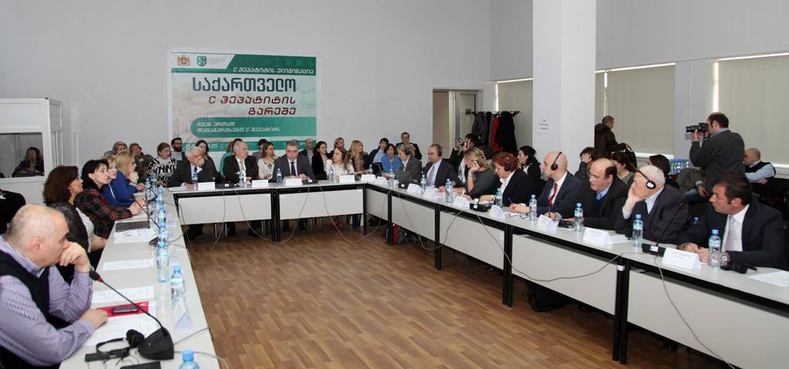
საქართველოს მეორე ეროვნული სამუშაო შეხვედრა C ჰეპატიტის თემაზე, 2015 წლის 26 მარტი
- უკანასკნელი რამდენიმე წლის განმავლობაში, საქართველოს მთავრობამ არსებითად გააძლიერა ძალისხმევა C ჰეპატიტის წინააღმდეგ საბრძოლველად, ისეთი ეროვნული პროგრამების განხორცილებით, როგორიცაა აივ/HCV კოინფექციის მქონე პაციენტებში C ჰეპატიტის უფასო მკურნალობა (ფინანსდება 2011 წლიდან გლობალური ფონდის, შიდსის პროგრამის ფარგლებში); C ჰეპატიტის უფასო მკურნალობის უზუნველყოფით სასჯელაღსრულების სისტემაში; ამავდროულად, მოსახლეობისთვის პეგილირებული ინტერფერონისა და რიბავირინის კომბინაციაზე ფასის 60%-ით დაწევით.
- 2014 წლის თებერვალში შრომის, ჯანმრთელობისა და სოციალური დაცვის სამინისტროს ინიციატივით (მინისტრი დავით სერგეენკო) ამერიკელ პარტნიორებთან ერთად მოხდა C ჰეპატიტზე რეაგირების გაძლიერების საკითხის განხილვა.
- 2014 წლის მარტში შედგა C ჰეპატიტის ეროვნული სამუშაო შეხვედრა ამერიკის დაავადებათა კონტროლის ცენტრის, შრომის, ჯანმრთელობისა და სოციალური დაცვის სამინისტროს, საქართველოს დაავადებათა კონტროლისა და საზოგადოებრივი ჯანმრთელობის ეროვნული ცენტრის (NCDC), საქართველოს ინფექციური პათოლოგიის, შიდსისა და კლინიკური იმუნოლოგიის სამეცნიერო-პრაქტიკული ცენტრის (IDACIRC), ბრისტოლის და ემორის უნივერსიტეტების ორგანიზებით. სამუშაო შეხვედრაზე შემუშავდა C ჰეპატიტის ელიმინაციის პირველადი კონცეფცია, რომელიც მიღებულ იქნა საქართველოს მთავრობის მიერ, ქვეყანაში C ჰეპატიტის ელიმინაციის პროგრამის განხორცილების განზრახვით. 2014 წლის აპრილში, კონცეფცია განიხილეს ჟენევაში გამართულ ჰეპატიტების მსოფლიო სამიტზე, ამავდროულად, CDC-ის მხარდაჭერით, ლონდონში ღვიძლის შემსწავლელი ევროპული ასოციაციის 49-ე ყოველწლიურ შეხვედრის დროს (EASL) ორგანიზებულ იქნა სატელიტი შეხვედრა საქართველოში C ჰეპატიტის ელიმინაციის შესახებ.
- საქართველოს მთავრობამ C ჰეპატიტის ელიმინაციის შესახებ დაიწყო მოლაპარაკება ფარმაცევტულ კომპანია გილეადთან, რომელიც წარმოადგენს ერთ-ერთ გლობალურ ლიდერს ძლიერი პირდაპირ-მოქმედი ანტივირუსული პრეპარატების, მათ შორის სოფოსბუვირისა და ფიქსირებულდოზიანი კომბინაციის, ლედიპასვირი/სოფოსბუვირის, წარმოებაში.
- შრომის, ჯანმრთელობისა და სოციალური დაცვის სამინისტროს მიერ შედგა სპეციალური კომისია, რომელიც უზრუნველყოფს C ჰეპატიტის ელიმინაციის კოორდინირებას. გარდა ამისა, შეიქმნა ექსპერტთა სამუშაო ჯგუფი, C ჰეპატიტის ელიმინაციის ეროვნული სტრატეგიისა და სამოქმედო გეგმის შესამუშავებლად. შემუშავდა C ჰეპატიტის ელიმინაციის სამოქმედო გეგმის მოკლევადიანი/გადაუდებელი ღონისძიებების ეროვნული პროგრამა.
- შემუშავდა ელიმინაციის გრძელვადიანი სტრატეგია 2016-2020 წლისთვის. შემუშავების პროცესის ხელშეწყობისათვის ორგანიზებულ იქნა სამუშაო შეხვედრები, აგრეთვე, ჯანმრთელობის მსოფლიო ორგანიზაციისა და ამერიკის დაავადებათა კონტროლის ცენტრის მხარდაჭერით, მოეწყო საერთაშორისო ექსპერტთა ტექნიკური ჯგუფის (TAG) შეხვედრა.
- ამერიკის დაავადებათა კონტროლის ცენტრისა და ფონდის „ღია საზოგადოება საქართველო“ მხარდაჭერით 2015 წლის თებერვალში დელეგაცია ეწვია ეგვიპტეს, რათა გაცნობოდა სოფოსბუვირით მკურნალობის პროგრამას და გამოეყენებინა ეგვიპტის გამოცდილება საქართველოში ელიმინაციის სტრატეგიის დაგეგმვისთვის.
- 2015 წლის მარტში შრომის, ჯანმრთელობისა და სოციალური დაცვის სამინისტროს, დაავადებათა კონტროლისა და საზოგადოებრივი ჯანმრთელობის ეროვნული ცენტრის და ინფექციური პათოლოგიის, შიდსისა და კლინიკური იმუნოლოგიის სამეცნიერო-პრაქტიკული ცენტრის ორგანიზებითა და აშშ-ის დაავადებათა კონტროლის ცენტრების მხარდაჭერით შედგა ეროვნული სამუშაო შეხვედრა, რომელშიც მონაწილეობდნენ სამთავრობო და არასამთავრობო ორგანიზაციების წარმომადგენლები, ადგილობრივი ექსპერტები და საერთაშორისო ექსპერტები ამერიკის დაავადებათა კონტროლის ცენტრებიდან, ჯანმრთელობის მსოფლიო ორგანიზაციიდან და ემორის უნივერსიტეტიდან. განხილულ იქნა C ჰეპატიტის ელიმინაციის 2015 წლის სამოქმედო გეგმის მოკლევადიანი/ გადაუდებელი ღონისძიებები, რაც საბოლოოდ დამტკიცდა საქართველოს მთავრობის მიერ აპრილის თვეში.
- 2015 წლის 21 აპრილს მომზადდა და ხელი მოეწერა შეთანხმების მემორანდუმს საქართველოს მთავრობასა და ფარმაცევტულ კომპანია გილეადს შორის.
- 2015 წლის მაისიდან აგვისტოს ჩათვლით ჩატარდა C და B ჰეპატიტის სეროპრევალენტობის პოპულაციური კვლევა, რომელიც მიზნად ისახავდა მოსახლეობაში HCV ინფექციის გავრცელების დადგენას ასაკობრივი ჯგუფების, რეგიონების და საქალაქო/სასოფლო საცხოვრებელის მიხედვით. კვლევა ასევე მიზნად ისახავდა საქართველოში HCV ინფექციის რისკ-ფაქტორების შეფასებას, C ჰეპატიტის ცირკულირებადი გენოტიპების აღწერას, C ჰეპატიტის, მისი პრევენციისა და მკურნალობის შესახებ ცოდნისა და აღქმის შეფასებას. კვლევის წინაწარი შედეგების მიხედვით, გამოკვლეული მოსახლეობის 7.1% ანტი-HCV დადებითია, ხოლო 5.16% - HCV რნმ დადებითი. პრევალენტობის საბოლოო შედეგები ხელმისაწვდომი იქნება უახლოეს მომავალში.
- 2015 წელს ჩამოყალიბდა 12 საერთაშორისო ექსპერტისაგან შემდგარი ტექნიკურ მრჩეველთა ჯგუფი. პირველი შეხვედრა გაიმართა 3-4 ნოემბერს თბილისში. შეხვედრის შემდგომ ჯგუფმა შეიმუშავა რეკომენდაციები ელიმინაციის გრძელვადიანი გეგმისთვის. ექსპერტთა ჯგუფი C ჰეპატიტის ელიმინაციის ფარგლებში გააგრძელებს რეკომენდაციების გაწევას ჯანდაცვის სამინისტროსთვის მიზნების, პოლიტიკის, განხორციელების სტრატეგიების, მონიტორინგისა და შეფასების პრაქტიკასთან დაკავშირებით.
- 2015 წლის განმავლობაში რამდენიმე დაფინანსებული პროგრამის ფარგლებში განხორციელდა დაახლოებით 125,000 ადამიანის სკრინინგი HCV-ზე. სკრინინგის პროგრამების დიაგნოსტიკური გამოსავალი (C ჰეპატიტზე დადებითი შემთხვევები) მერყეობდა 1,5%-დან (სისხლის დონორები) 50,6%-მდე (ინექციური ნარკოტიკების მომხმარებლები).
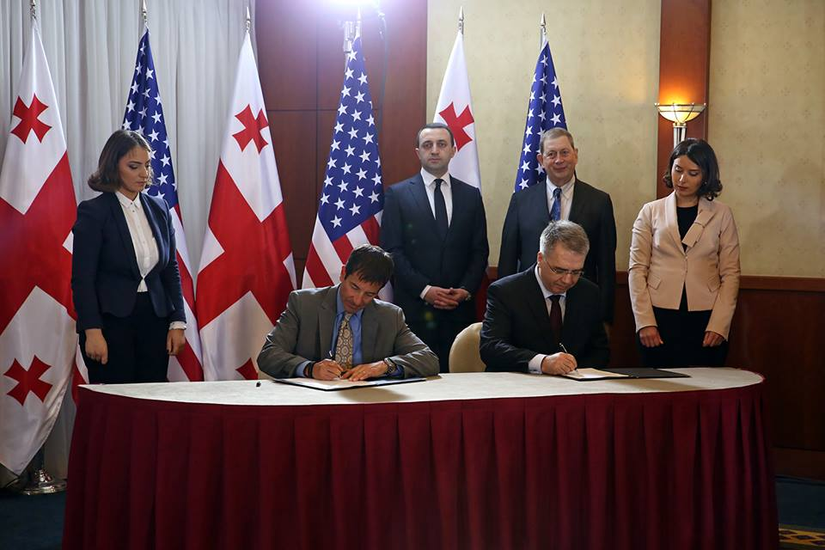
ხელის მოწერის ოფიციალური ცერემონია, 21 აპრილი, 2015წელი

2015 წლის C ჰეპატიტის ეროვნული პროგრამის (ელიმინაციის პროგრამის პირველი ფაზა) წინასწარი შედეგები
ელიმინაციის პროგრამის პირველი ფაზა დაიწყო 2015 წლის აპრილის თვეში და ამჟამად ქვეყნის 6 რეგიონში 16 სერვის-ცენტრი, მათ შორის ერთი ცენტრი სასჯელაღსრულების სისტემაში, უზრუნველყოფს დიაგნოსტიკური და სამკურნალო სერვისების მიწოდებას პროგრამის ბენეფიციართათავის. 2016 წლის 15 თებერვლის მონაცემებით, პროგრამაში რეგისტრირებულია 22 000-ზე მეტი ბენეფიციარი და დაავადების მძიმე ფორმების მქონე დაახლოებით 7000 პაციენტს (ფიბროზი F3 და F4) დაწყებული აქვს მკურნალობა სოფოსბუვირის, რიბავირინისა და პეგინტერფერონის სხვადასხვა რეჟიმით.

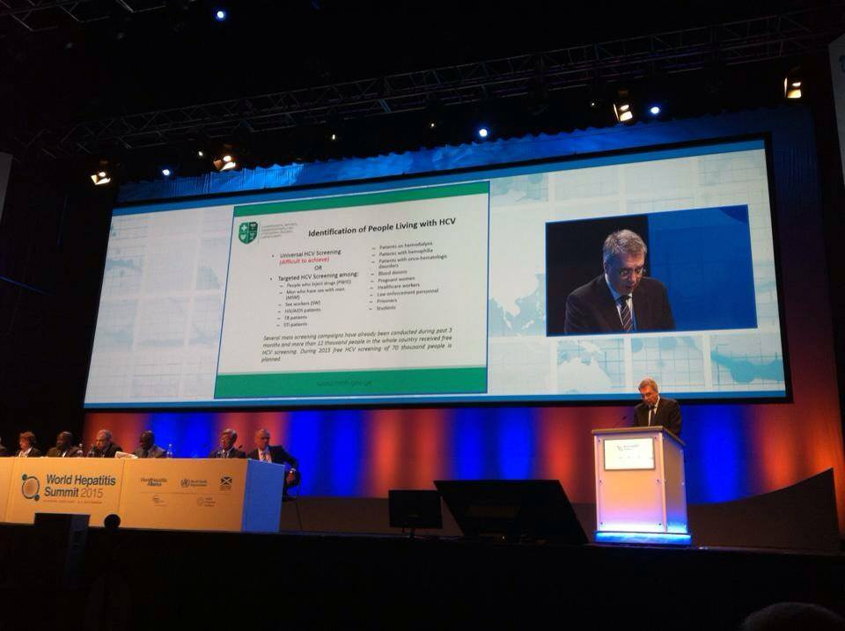
შრომის, ჯანმრთელობისა და სოციალური დაცვის მინისტრი დავით სერგეენკო, ჰეპატიტების მსოფლიო სამიტზე, 2-4 სექტემბერი, 2015

რატომ არის ელიმინაციის პროგრამა საქართველოში შესაძლებელი და მიღწევადი?
- C ჰეპატიტის მაღალი პრევალენტობა მოსახლეობაში;
- ქვეყნის მცირე ფართობი (69,700 კმ²) და მხოლოდ 3.7 მილიონიანი მოსახლეობა;
- C ჰეპატიტის ელიმინაციისადმი მთავრობის მხრიდან ძლიერი დაინტერესება;
- C ჰეპატიტის თანამედროვე დიაგნოსტიკისა და მკურნალობის მეთოდების ხელმისაწვდომობა;
- ვირუსული ჰეპატიტების, განსაკუთრებით კი, C ჰეპატიტის სფეროში ძლიერი ადამიანური რესურსების ხელმისაწვდომობა;
- მტკიცებულებებზე დაფუძნებული მედიცინის პრინციპების გათვალისწინება/დაცვა C ჰეპატიტთან მიმართებაში, რაც დასტურდება მრავალი წლის განმავლობაში ეროვნული გაიდლაინების ხელმისაწვდომობით;
- ეფექტური სისტემების არსებობა ეროვნული და საერთაშორისო ჯანდაცვის პროგრამების განხორციელებისათვის, მათ შორის, მულტისექტორული მიდგომით;
- ლოჯისტიკური და კონტროლის მექანიზმები ხელმისაწვდომობა, აივ/შიდსის, ტუბერკულოზისა და C ჰეპატიტის მკურნალობის ეროვნული პროგრამის ფარგლებში, რომელიც არ დაუშვებს მედიკამენტების გავრცელებას ადგილობრივ და/ან მომიჯნავე ბაზრებზე.
- საუკეთესო პრაქტიკული გამოცდილება აივ/შიდსის სფეროში, რომელიც შეიძლება გამოყენებულ იქნას C ჰეპატიტის პროგრამებისათვის. კერძოდ, საყოველთაო ანტირეტროვირუსული თერაპიის ხელმისაწვდომობა, რომელიც უნიკალურია აღმოსავლეთ ევროპის რეგიონისთვის ათწლეულზე მეტი ხნის განმავლობაში.

